新桥实验小学校本培训简报
2015年8月23日

【现场回放】
校级专场第一场：新平台 新起点 开始诗意教育之旅
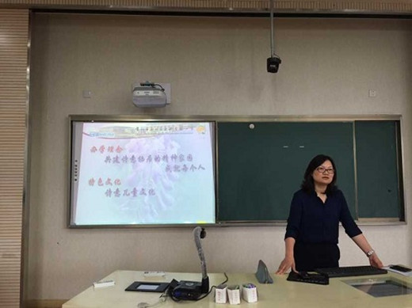
新的学期即将开始，新桥实验小学又迎来了一批新教师。如何让新教师尽快转变角色，融入新的环境，走好新岗位的第一步？8月23日，新桥实验小学组织了全体新进教师的专题培训。
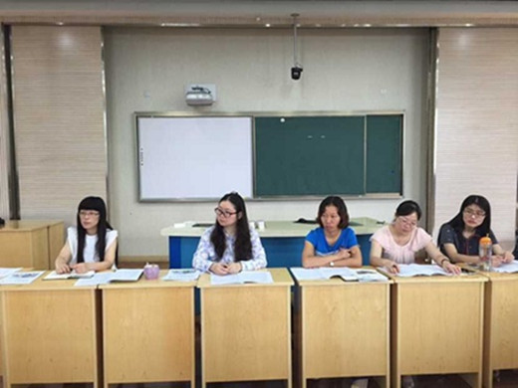
在培训的第一阶段，首先由韩燕清校长对我校的办学理念和学校总体办学情况作了介绍。儿童诗老师任小霞带领大家走近儿童诗，介绍了我校的儿童诗教学。接下来，学校组织新教师就日常规范制度展开学习。任丽芳副校长带领大家一起学习了《新桥实验小学教师教学常规应知应会应做到》、《新桥实验小学教学研究与质量过程管理办法》等教学常规制度。汪尧华副校长为新教师们详细解读了常州市师德自律《八要十不规定》以及新北区《五条禁令》，并就学校安全工作常规、学校集会及大型活动安全管理方案等做了具体的讲解，提醒全体新教师要严守师德底线，共同塑造新小教师形象。后勤处胡冰主任就总务后勤处各项制度向大家做了交流。年级组长陈鲜媛老师对班主任的日常工作、班级管理与班级建设以及如何与家长学生做好沟通交流等方面结合具体案例作了具体的指导。最后，已经进校两年的刘宇婷老师作为新教师代表与大家分享了自己的成长历程与收获，激励大家要以积极良好的心态抓住新的机遇，迎接新的挑战。
培训活动的第二阶段，语文、数学、英语、综合学科的第一责任人将带领新教师们学习各学科的教学常规。
本次培训活动使所有新教师很快熟悉了学校各项工作的要求，在今后的工作中，新教师们将逐步改变自己的思维方式和行走方式，共同培植新小教师的鲜明特质，在新小开启诗意的教育之旅。 （编撰人：高春媛）

【大家谈收获】
◆语文学科
☆俗话说没有规矩不成方圆，一个国家的建立需要制定各项规章制度，这就需要我们每个公民去遵守这些规章制度，这样才能让国家的各项机制运作自如，使国家繁荣富强。当然，这样的理论也适用于学校。一个学校制度的建立，不仅需要学生去遵守，老师更要起到先锋模范的带头作用。
今天上午，汪校长给我们讲了学校的规章制度的有关内容，让我认识到了，身为一名教师，不仅要把课上好，更要时刻注意自己的言行，这样才有资格去教育我们的学生。其次，衡量一个优秀教师的标准，师德是放在首位的。只有一个品性端正的老师，才能教育出优秀的学生，我要在以后的生活中，不断地规范自己的言行举止，积极向优秀教师学习，使自己变得更加优秀。—唐畅

☆今天一上午，通过各位老师分享执教以来的经验和韩校长讲述的学校历史、特色文化，让我在感到荣幸的同时又有了很大的压力，作为新老师，我还有很多需要学习的地方，今后，我要多听、多学、多思考，争取更大的进步。—花叶

◆英语学科
☆为了能让新教师尽快融入到新小这个大家庭，适应岗位并顺利开展工作，今天上午新小多位行政领导为我们开展了新教师岗前培训活动，内容涉及学校简介、教学常规培训、班级管理经验介绍、青年教师成长感受分享。韩校长对学校办学理念的介绍，进一步让新教师们认识到了新小这所百年老校的教育理念和教育文化。在教育教学常规的培训里，任校长分别从备课、课堂教学、作业的辅导、评价等等几个方面细述了具体的操作要求，她鼓励大家，要用心并科学地关注每一节课、每一次作业和每一个问题，才能不断夯实基础，实现教学质量的不断进步与超越。新小青年教师代表刘宇婷老师结合自身的成长经历和真情实感，谈了自己的一些看法和经验，引起了大家的一次次共鸣。确实教师是个特殊行业，我们需要将它变成一种兴趣，去感受它、去享受它，和它产生互动，产生共鸣。培训学习活动很快就过去了，每一位新老师都获益良多，而事实上，要做一名合格的新小教师，这些是远远不够的，仍需要低头一步一个脚印，踏实地行走。一出戏，要演好序幕；一部乐章，要奏好序曲；而踏上讲台，要用一辈子的精心！—虞薇

☆今天我们跟随校级领导一起学习了教师职业道德、中小学教师八要十不师德自律规定和新桥实验小学教师教学常规应知应会应做到。通过一上午的学习，我更加明确了作为教师的责任以及今后在新小应该怎样做好自己的工作！学生安全第一，教学质量是生命线，勤看书勤学习，最后做一个有情怀的教师！—周文娟

◆数学学科
☆与前几日的校本课程培训有所不同，今天的培训更加具有针对性。任校长首先从备课、质量调研、教学质量、常规管理等几个方面向我们详细介绍了作为一名合格的老师应该具备的基本素养，也对我们的工作寄予了很高的期待，在充满鼓励性的语句中，刚入教师行业的我们感到压力与动力并存，既对未知的一切怀有忐忑的心情，又对新鲜的生活产生了向往。在接下来的交流中，无论是优秀班主任分享的经验还是后勤处、师德管理提出的要求，都让我具体体会到了任校长说的“面对教育，我们要有情怀。”优秀青年教师代表刘老师关于行、知、问、思等的分享，也鞭策了我们尽力摆脱稚嫩，走向专业。—罗文娟

☆新教师培训是让一位新教师认识学校最快的途径。通过这次培训，我首先了解了学校的悠久历史，办学理念和风格，我也想成为一名有诗意的教师，成就每一位学生。其次，陈老师还跟我们分享了她作为一名班主任的一些心得体会，教会了我们怎么样与家长进行沟通，让家校联系更加紧密。胡总务和汪校长还真对校园安全进行指导。

☆今天学校对我们这批新教师进行了培训，通过这次的培训我了解了学校教师教学常规，学校的办学文化及特色等。其中比较吸引我的是任小霞老师介绍的学校的诗歌文化，看到一篇篇我们新小学生写的诗歌，觉得我们的学生诗歌文化涵养真的很高，令人折服。汪校长对我们进行的师德培训让我清楚作为一位教师应该具备怎样的师德，更好地服务于学生。这次关于新教师的培训对我即将要的工作很有帮助，让我受益匪浅。—苗钱

主 编：韩燕清 汪尧华 任丽芳 陈俊 责任编辑：张帅 穆丹 刘宇婷 赵春霞
编 辑：杨立颖 高春媛 张丽 徐芳娣 陈剑利 谢纪 蔡小萍 高可飞 陈微霞 宗红芬
刘宇婷

